2014年上海市初中物理竞赛填空题解析
二、填空题（每小题6分，共30分）
9．（6分）甲、乙两个水箱，上端开口，装有相同体积的水，乙水箱中的水位较高，现在两个水箱底部开两个面积一样的小孔，水从孔中流出，实验观察发现，水箱中的水流光所需要的时间与水箱横截面成正比、与储水高度的平方根成正比，则 乙 箱中的水先流光，设乙箱中的水流掉一半的时间为t，则剩下的水流完所需时间为 （+1）t ．
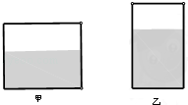

考点： | 超纲知识．菁优网版权所有
专题： | 其他综合题．
分析： | 根据题意设出水箱中的水流光所需要的时间与水箱横截面和储水高度的表达式，然后比较甲乙的横截面积得出那个水箱内的水先流光；根据表达式得出乙中水完全流出和水的深度为原来深度一半时的时间，两者之差即为乙箱中的水流掉一半的时间，进一步求出剩下的水流完所需时间．
解答： | 解：（1）因水箱中的水流光所需要的时间与水箱横截面成正比、与储水高度的平方根成正比，  所以，可设为T=kS=k=k，  因甲、乙两个水箱中水的体积相等，且甲的横截面积大于乙的横截面积，  所以，甲、乙两个水箱中水流光时，甲需要的时间长，乙箱中的水先流光；  （2）设乙箱中水的深度为h，横截面积为S，则水流光的时间：  T=kS，  当乙水箱中水的深度为时，水流光的时间：  T′=kS=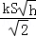=，  则乙箱中的水流掉一半的时间：  t=T﹣T′=T﹣=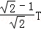，  即T=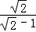t，  所以，剩下的水流完所需时间：  T′==×t=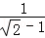t=（+1）t．  故答案为：乙；（+1）t．
点评： | 本题是一道信息给与题，根据题意得出水箱中的水流光所需要的时间与水箱横截面和储水高度的表达式是关键．

10．（6分）某同学家的热水器的温度控制器未能正确安装，他从镜子里看到了如图所示的像，则此时显示的温度是 62℃ ，如果显示的温度是64℃，请在下面空格处画出通过镜子看到的数字的像 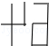 ．
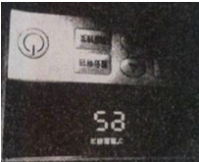

考点： | 平面镜成像的特点、原理、现象及其实验方案．菁优网版权所有
专题： | 光的传播和反射、平面镜成像．
分析： | 根据镜面对称的性质求解，在平面镜中的像与现实中的事物恰好左右或上下顺序颠倒，且关于镜面对称．
解答： | 解：根据镜面对称的性质，分析可得题中所显示的图片与62成轴对称，所以此时此时显示的温度是62℃．  根据镜面对称的性质，通过镜子看到的数字的像为下图：  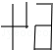  故答案为：62℃；．
点评： | 本题考查了镜面反射的原理与性质．解决此类题应认真观察，注意技巧．

11．（6分）如图所示为“风光互补路灯”系统，它在有阳光时通过太阳能电池板发电，有风时通过风力发电机发电，并将电能输至蓄电池储存起来，供路灯照明使用，下表为某型号风光互补路灯系统配置方案：
风力发电机 | 太阳能电池组件 | 其它元件
最小启动风速 | 1.0m/s | 太阳能电池输出功率 | 36W | 蓄电池 | 500Ah 12V
最小充电风速 | 2.0m/s | 太阳能电池输出功率
最大限制风速 | 12．m/s | 太阳能转化效率 | 15% | 大功率LED路灯 | 800W 12V
最大输出功率 | 400W | 太阳能转化效率
如果当地垂直于太阳光的平面得到的太阳辐射最大强度约为240W/m²，要使太阳能电池的最大输出功率达到36w，太阳能电池板的面积至少要 1 m²，当风速为6m/s时，风力发电机的输出功率将变为50w，在仅靠风力发电的情况下，将蓄电池的电能由20%充至90%所需时间为 84 h．
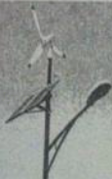

考点： | 太阳能的其他相关计算．菁优网版权所有
专题： | 能源的利用与发展．
分析： | （1）根据太阳能转化效率求太阳能电池板的面积；  （2）根据题意求出蓄电池容量，再根据P=求充电所需时间．
解答： | 解：（1）太阳能转化效率为15%，所以36W=240W/m²×15%×S，  解得太阳能电池板的面积：  S=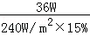=1m²；  （2）由蓄电池容量知：  W=UIt=12V×500A×3600s×（90%﹣20%）=1.512×10⁷J，  ∵P=，  ∴所需时间：  t==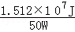=3.024×10⁵s=84h．  故答案为：1；84．
点评： | 此题主要考查的是学生对电功、电功率计算公式的理解和掌握，能够从表中获取有用的信息是解决此题的关键，基础性题目．

13．（6分）我们把闭合电路中大小和方向都随时间作周期性变化的电流，叫做交流电，我国民用交流电的电压为220V，频率为 50 Hz，上述220V是交流电的电压有效值，有效值是指让交流电和直流电通过相同阻值的电阻，如果在相同时间内产生的热量相等，就把这一直流电的量值称为该交流电的有效值，如图为某交流电电流随时间变化的图象，该交流电的电流有效值为 5 A．
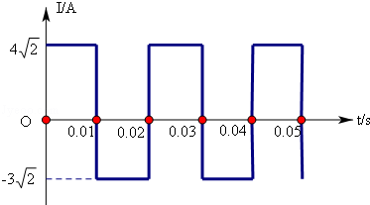

考点： | 超纲知识．菁优网版权所有
专题： | 电与热、生活用电．
分析： | （1）电机线圈中产生的感应电流的大小和方向都随时间作周期性的变化，这种电流叫交流电，我国交流电频率是50Hz；  （2）根据交流电有效值的定义和Q=I²Rt求出该交流电的电流有效值．
解答： | 解：（1）我国交流电频率是50Hz；  （2）将交流电与直流电通过阻值都为R的电阻，设直流电流为I，  取时间为一个周期即T=0.02s，  则根据有效值的定义和Q=I²Rt有：  （4A）²×R×+（3A）²×R×=I²RT，  解得：I=5A．  故答案为：50；5．
点评： | 本题考查了我国交流电的频率和交流电有效值的计算，明白交流电有效值的定义和利用好焦耳定律是关键．

